## 

**Evaluering af studiestarten 2023**

**Studienævn for Sundhed og Teknologi**

Resultatrapport



Indledning  
  
Denne rapport præsenterer resultaterne af den gennemførte evaluering af studiestarten for nye studerende på 1. semester på bachelor- og professionsbacheloruddannelserne under Studienævn for Sundhed og Teknologi.  
  
Evalueringen er gennemført som en spørgeskemaundersøgelse, hvor alle nye studerende på uddannelserne blev inviteret til at deltage via en mail sendt til deres AAU-mail indeholdende et link til spørgeskemaet. De studerende har haft mulighed for at besvare spørgeskemaet i perioden 5. oktober til 17. oktober 2023. Der er udsendt to påmindelser undervejs i indsamlingsperioden, til studerende der endnu ikke havde besvaret spørgeskemaet.  
  
Dette er en resultatrapport med overblik over resultaterne for alle lukkede spørgsmål, dvs. spørgsmål hvor de studerende har skulle svare ved at ved at vælge mellem fastlagte svarkategorier. De studerende er ved disse spørgsmål blevet bedt om at tilkendegive, hvor enige eller uenige de er i forskellige udsagn, vedrørende deres studiestart. Spørgeskemaet indeholder også åbne besvarelser, dvs. spørgsmål, hvor de studerende har haft mulighed for at skrive uddybende besvarelser i et tekstfelt. De åbne besvarelser fremgår ikke af denne rapport, men findes som bilag.  
  
Det er anden gang, at studiestarten evalueres ud fra en central AAU-model, hvilket gør det muligt at sammenligne dette års besvarelser med resultaterne fra evaluering af studiestarten 2022. I denne rapport vises derfor både de studerendes besvarelser i år, og sammenligninger med sidste års resultater, for spørgsmål hvor det er muligt. Da spørgerammen i 2023 er justeret, er der enkelte spørgsmål, hvor det ikke har været muligt at sammenligne med resultaterne fra 2022. Konkret gælder dette spørgsmålet om de studerendes kendskab til AAU forud for studiestarten, som er tilføjet, samt spørgsmålet om de studerendes introduktion til AAU's studieaktivitetsmodel, hvor formulering er ændret betydeligt.

Svarprocent fordelt på uddannelse

## Svarprocent

Krydset med: Uddannelse

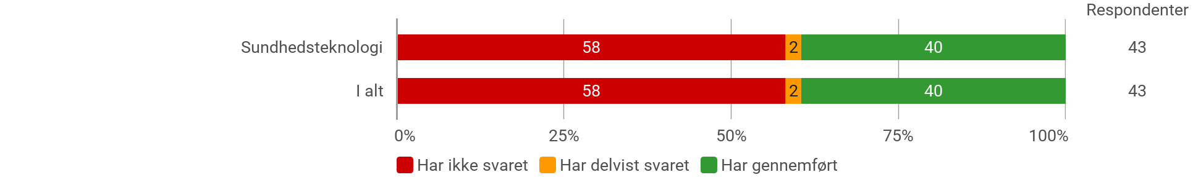

## Antal besvarelser

Krydset med: Svarprocent

|  |  |  |  |  |
| --- | --- | --- | --- | --- |
|  | Har ikke svaret | Har delvist svaret | Har gennemført | I alt |
| Sundhedsteknologi | 25 | 1 | 17 | 100,0% (43) |
| I alt | 58,1% (25) | 2,3% (1) | 39,5% (17) | 100,0% (43) |

Rapportens opbygning  
  
Rapporten er opdelt i følgende tre dele:

* 1. del af rapporten indeholder en oversigt over besvarelserne for alle de lukkede spørgsmål med fastlagte svarkategorier, for uddannelserne.
* 2. del af rapporten indeholder en analyse af de udvalgte spørgsmål i forhold til de studerendes profiler (baggrundsoplysninger).
* 3. del af rapporten indeholder en respondentanalyse, der giver et indblik i de studerendes profiler for de enkelte uddannelser.

Resultater for de åbne spørgsmål, hvor de studerende har skrevet uddybende svar i tekstfelter, er samlet i bilag 1.

1. Oversigt over besvarelser for alle lukkede spørgsmål fordelt på studienævnets uddannelser  
  
Denne del af rapporten indeholder en oversigt over besvarelserne for alle de lukkede spørgsmål for uddannelserne.  
  
Gennem spørgeskemaets lukkede spørgsmål er de studerende blevet præsenteret for forskellige udsagn, hvor de har skulle angive, i hvilken grad de er enige eller uenige i udsagnet. De har kunnet vælge én af følgende seks kategorier: "Uenig", "Delvis uenig", "Hverken enig eller uenig", "Delvis enig", "Enig" eller "Ved ikke". Da "Ved ikke" er en besvarelse, hvor de studerende ikke tager stilling, er denne som udgangspunkt ikke medtaget i resultatdiagrammerne. Der kan derfor stå et forskelligt antal besvarelser (tallet til højre for søjlerne i diagrammerne) ved de enkelte spørgsmål, da "Ved ikke" ikke indgår. Ved enkelte spørgsmål har det kun været muligt at svare "Ja" eller "Nej".  
  
I det følgende er resultatet af de studerendes besvarelser vist i frekvensdiagrammer, der viser den procentvise andel af studerende, der har svaret indenfor de forskellige kategorier. Under frekvensdiagrammet vises et diagram, som viser gennemsnittet af de studerendes besvarelser, hvor resultatet i 2023 sammenlignes med resultatet fra 2022. I sammenligningsdiagrammerne vises en pil, som angiver hvordan gennemsnittet har udviklet sig. Tallet, som vises ud for pilen angiver udviklingen i procentpoint. Gennemsnittet beregnes med udgangspunkt i svarkategoriernes tildelte værdi, som er følgende: ”Uenig" =1, "Delvis uenig" =2, "Hverken enig eller uenig" = 3, "Delvis enig" = 4, "Enig" = 5. Bemærk, at sammenligninger med resultaterne fra 2022 skal fortolkes med forbehold for den usikkerhed, der kan være de enkelte år, grundet eksempelvis lav svarprocent eller få besvarelser.

De studerendes overordnede oplevelse af og tilfredshed med studiestarten

De studerendes samlede tilfredshed med uddannelsen

## Jeg er samlet set tilfreds med studiestarten på min nye uddannelse

Krydset med: Uddannelse

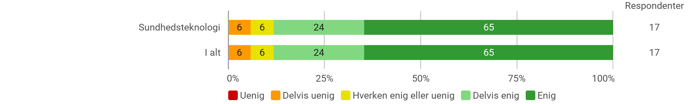

## Jeg er samlet set tilfreds med studiestarten på min nye uddannelse

Opdelt på: Uddannelse

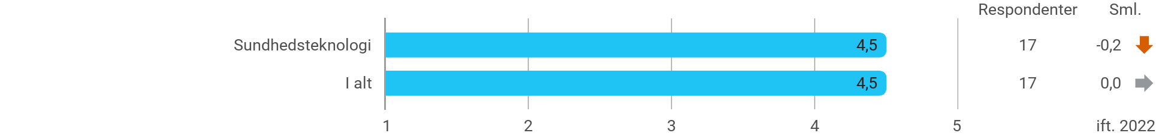

De studerende er efter dette spørgsmål blevet spurgt til, hvilke af de afholdte aktiviteter de bedst kunne lide og hvorfor, og de har også fået mulighed for at komme med forslag til forbedringer til studiestarten. Disse besvarelser fremgår af bilag 1.

De studerendes sociale tilknytning til uddannelsen

## Jeg befinder mig godt sammen med mine studiekammerater og er faldet godt til

Krydset med: Uddannelse

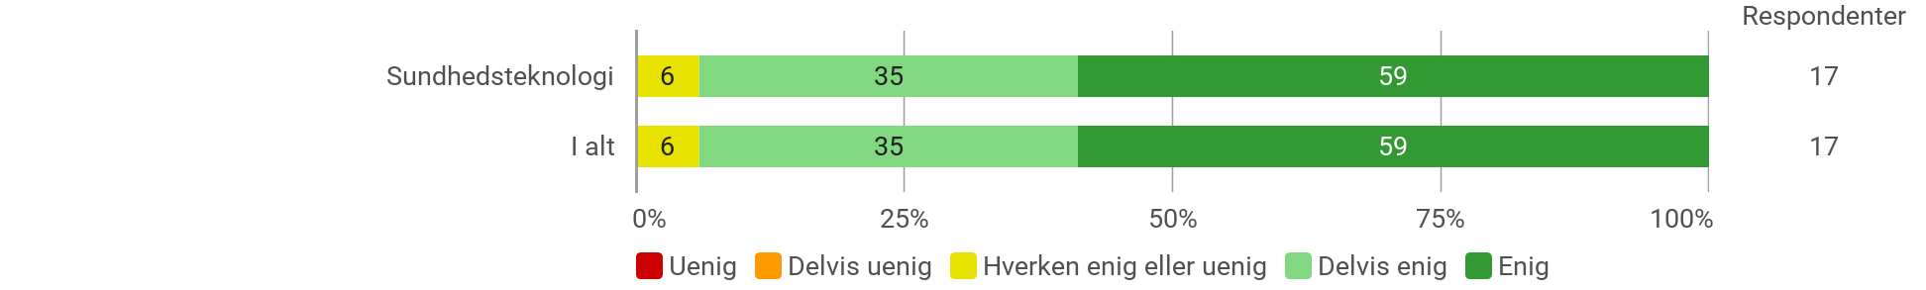

## Jeg befinder mig godt sammen med mine studiekammerater og er faldet godt til

Opdelt på: Uddannelse

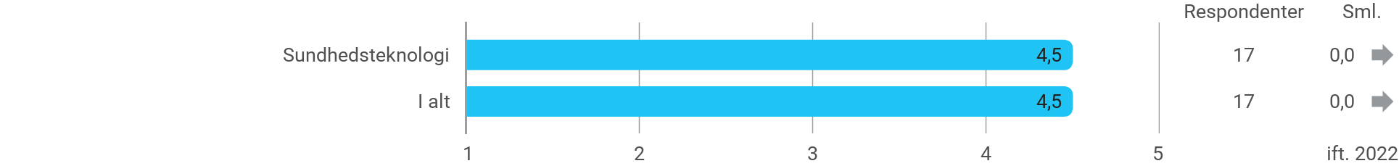

De studerendes vurdering af deres uddannelsesvalg efter studiestarten

## Jeg oplever, at jeg, indtil videre, har truffet det rigtige uddannelsesvalg

Krydset med: Uddannelse

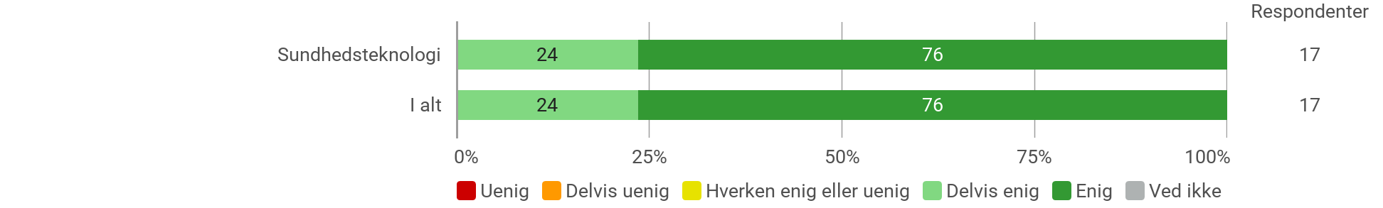

## Jeg oplever, at jeg, indtil videre, har truffet det rigtige uddannelsesvalg

Opdelt på: Uddannelse

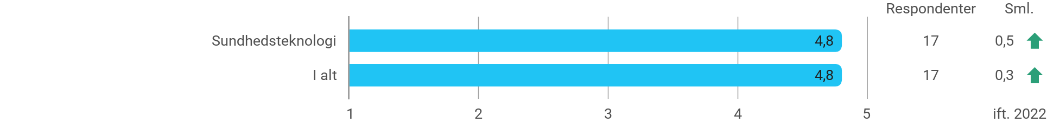

Kategorien "Ved ikke" er medtaget i ovenstående, fordi kategorien er et udtryk for usikkerhed eller tvivl omkring uddannelsesvalget.  
  
De studerende, der har svaret "Uenig" eller "Delvis uenig" til spørgsmålet har haft mulighed for at uddybe deres besvarelse. Disse besvarelser fremgår i bilag 1.

De studerendes kendskab til AAU forud for studiestarten

## Inden jeg søgte ind på min nuværende uddannelse, fik jeg kendskab til AAU gennem (vælg gerne flere)

|  |  |  |
| --- | --- | --- |
|  | Procent | Respondenter |
| 3 dages Studiepraktik på AAU | 5,6% | 1 |
| Åbent Hus på AAU's campusser | 11,1% | 2 |
| Besøg på AAU sammen med min gymnasieklasse | 5,6% | 1 |
| AAU-studerende underviste på mit gymnasium (AAU on Demand) | 0,0% | 0 |
| Projektsamarbejde med AAU (fx SOP/SRP) | 5,6% | 1 |
| Under Studieinfo.nu (virtuel studiemesse) på mit gymnasium | 0,0% | 0 |
| AAU's hjemmeside | 66,7% | 12 |
| Oplysningsindsatser fra AAU fx i bio, i bussen, i toget, i fitnesscentret, på gymnasiet, i en podcast eller på de sociale medier og websider | 11,1% | 2 |
| AAU's Instagramprofil 'AAU Studieliv' | 16,7% | 3 |
| AAU's Facebookprofil | 11,1% | 2 |
| YouTube | 5,6% | 1 |
| Familie og/eller venner | 38,9% | 7 |
| Andet (angiv her) | 5,6% | 1 |

Bemærk, at de studerende ved spørgsmålet om kendskab til AAU forud for studiestarten, har haft mulighed for at vælge flere svarkategorier. Tallene i tabellen afspejler derfor ikke unikke besvarelser, men giver et indblik i, hvor de studerende typisk opnår kendskab til AAU forud for studiestarten.

De studerendes oplevelse af information og introduktion gennem studiestarten

## Jeg modtog tilstrækkelig information inden studiestart om uddannelsens indhold og tilrettelæggelse (fx litteraturlister, skemaer, semester- og modulbeskrivelser m.m.)

Krydset med: Uddannelse

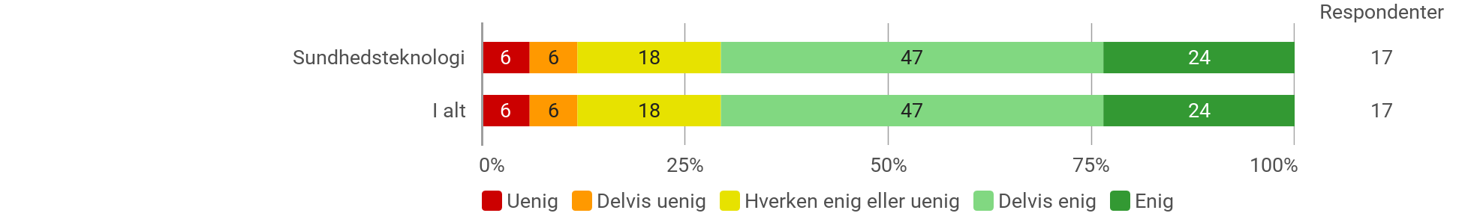

## Jeg modtog tilstrækkelig information inden studiestart om uddannelsens indhold og tilrettelæggelse (fx litteraturlister, skemaer, semester- og modulbeskrivelser m.m.)

Opdelt på: Uddannelse

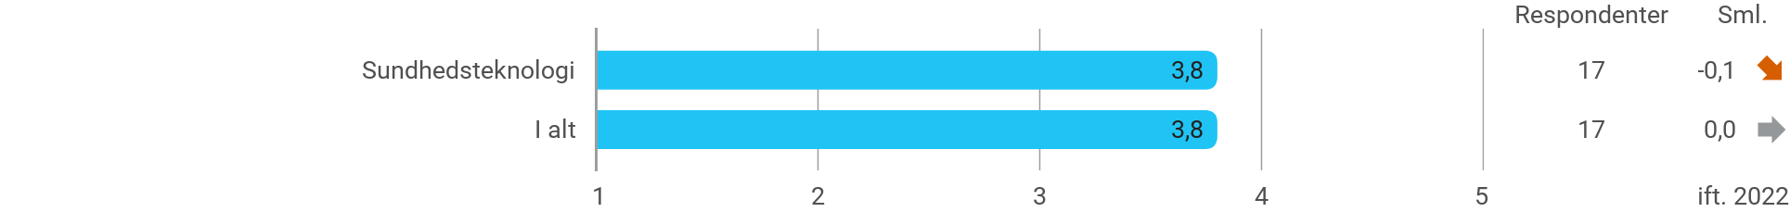

## Jeg modtog tilstrækkelig information inden studiestart om uddannelsens praktiske forhold (fx oprettelse i Moodle, bestilling af AAU Card, hvor jeg skulle møde op m.m.)

Krydset med: Uddannelse

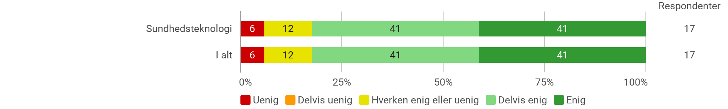

## Jeg modtog tilstrækkelig information inden studiestart om uddannelsens praktiske forhold (fx oprettelse i Moodle, bestilling af AAU Card, hvor jeg skulle møde op m.m.)

Opdelt på: Uddannelse

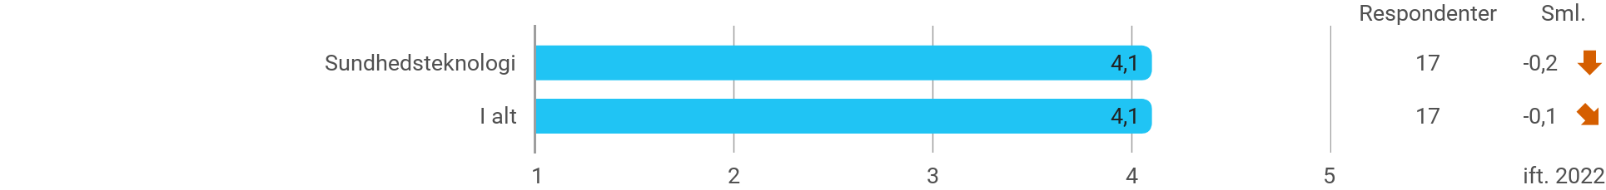

Studerende, der har svaret "Uenig" eller "Delvis uenig" til de to ovenstående spørgsmål om den modtagne information, har haft mulighed for at uddybe deres besvarelse i et åbent tekstfelt. Disse besvarelser kan ses i bilag 1.

## Jeg modtog informationen tidsnok, så jeg kunne nå at orientere mig inden studiestart

Krydset med: Uddannelse

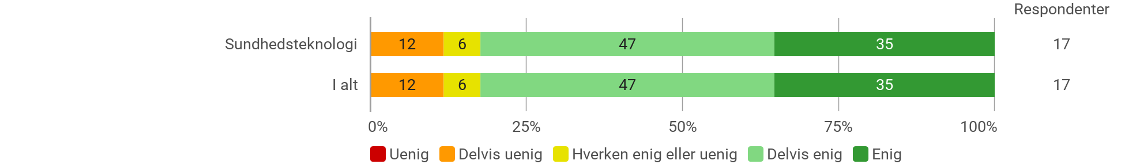

## Jeg modtog informationen tidsnok, så jeg kunne nå at orientere mig inden studiestart

Opdelt på: Uddannelse

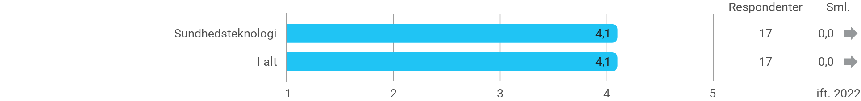

De studerende har efter dette spørgsmål fået mulighed for at komme med forslag til forbedringer til introduktionsforløbet. Disse besvarelser findes i bilag 1.

## De studerendes oplevelse af de sociale aktiviteter

## Jeg har deltaget i de fleste sociale aktiviteter i studiestarten, som tutorer/ruskoordinatorer har organiseret

Krydset med: Uddannelse

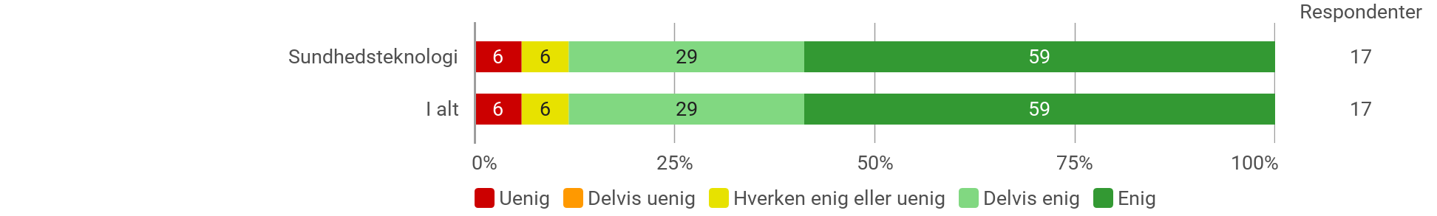

## Jeg har deltaget i de fleste sociale aktiviteter i studiestarten, som tutorer/ruskoordinatorer har organiseret

Opdelt på: Uddannelse

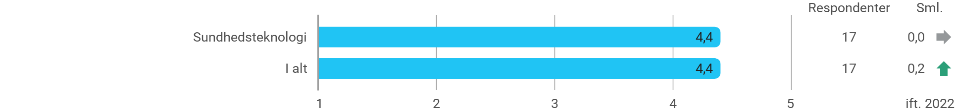

## Tutorerne har bidraget positivt til min studiestart

Krydset med: Uddannelse

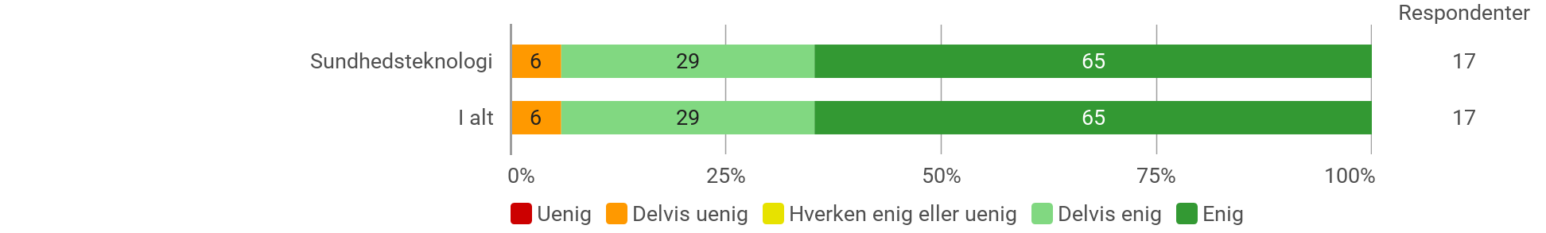

## Tutorerne har bidraget positivt til min studiestart

Opdelt på: Uddannelse

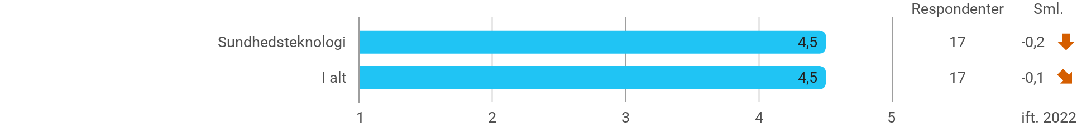

De studerendes oplevelse af de faglige aktiviteter

## Jeg er blevet præsenteret for, hvor meget tid jeg kan forventes at skulle bruge på uddannelsen, samt hvilke aktiviteter, der er på uddannelsen*

Krydset med: Uddannelse

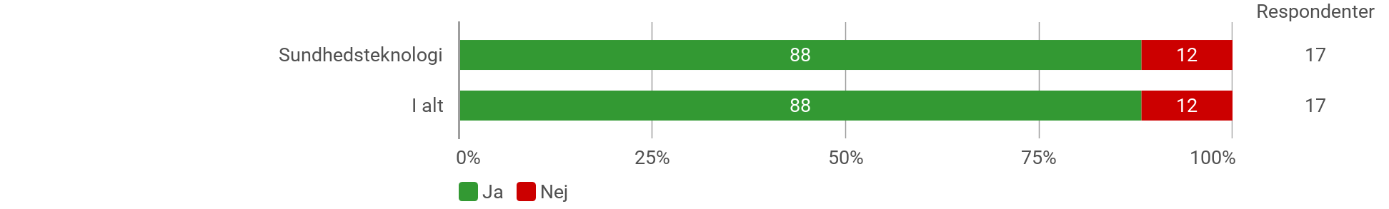

* I forbindelse med ovenstående spørgsmål er de studerende blevet præsenteret for et billede af AAU's studieaktivitetsmodel, hvorefter de har kunnet svare "Ja" eller "Nej" til spørgsmålet. I evaluering af studiestarten 2022, blev der ikke spurgt ind til studieaktivitetsmodellen med samme formulering. Derfor er det ikke muligt at sammenligne de studerendes besvarelser med resultater fra sidste år.

## Jeg er blevet introduceret til AAU’s læringsmodel, Problembaseret læring (PBL)

Krydset med: Uddannelse

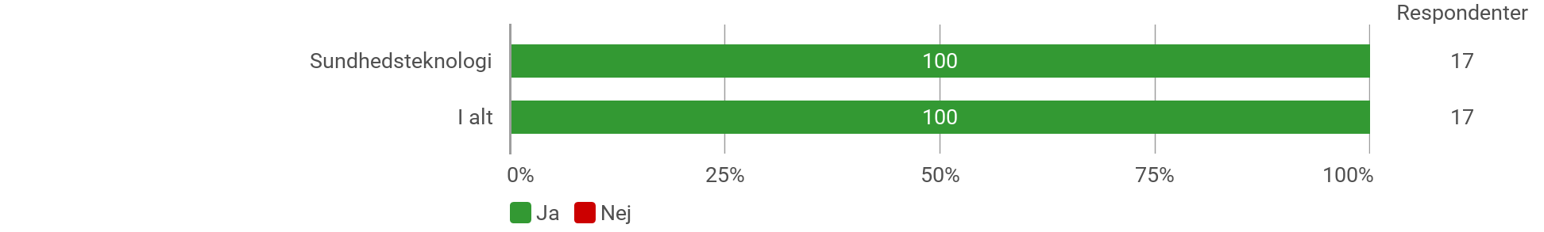

## Jeg er blevet introduceret til AAU’s læringsmodel, Problembaseret læring (PBL)*

Opdelt på: Uddannelse

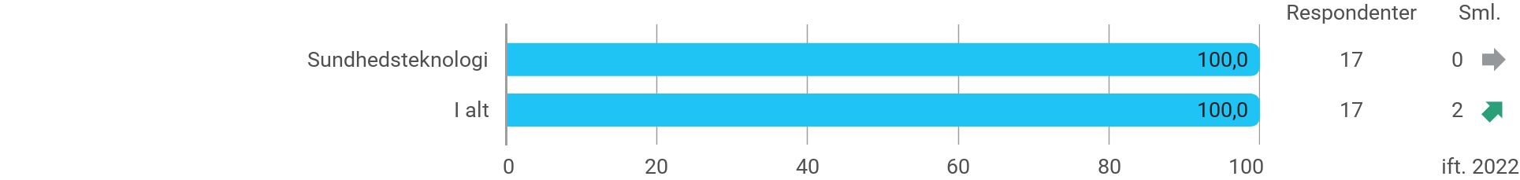

* Ovenstående figur viser andelen af studerende i pct., som har svaret "Ja" til at de er blevet introduceret til AAU's Læringsmodel, og sammenligner med resultaterne fra 2022. Pilen til højre angiver retningen for resultaternes udvikling, og tallet ud for pilen angiver udviklingen i procentpoint.

## Jeg har gennem introduktion til AAU’s læringsmodel, Problembaseret læring (PBL), fået en idé om, hvordan det er at studere på AAU

Krydset med: Uddannelse



## Jeg har gennem introduktion til AAU’s læringsmodel, Problembaseret læring (PBL), fået en idé om, hvordan det er at studere på AAU*

Opdelt på: Uddannelse

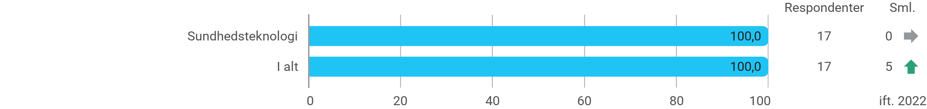

*Ovenstående figur viser andelen af studerende i pct., som har svaret "Ja" til at de er gennem introduktionen til AAU's læringsmodel har fået en idé om, hvordan det er at studere på AAU. Pilen til højre angiver retningen for resultaternes udvikling, og tallet ud for pilen angiver udviklingen i procentpoint.  
  
Det er kun studerende, som har svaret "Ja" til at være blevet introduceret til modellen, der har fået ovenstående spørgsmål.

## Jeg har gennem studiestarten fået indsigt i det faglige indhold i uddannelsen (kurserne, undervisningen, projektarbejde m.v.)

Krydset med: Uddannelse

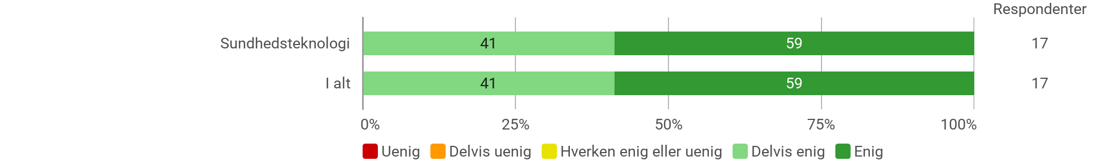

## Jeg har gennem studiestarten fået indsigt i det faglige indhold i uddannelsen (kurserne, undervisningen, projektarbejde m.v.)

Opdelt på: Uddannelse

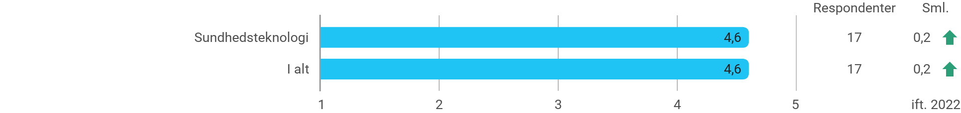

2. Analyse af udvalgte spørgsmål i forhold til de studerendes profiler (baggrundsoplysninger)

I denne del af rapporten gives en analyse af udvalgte spørgsmål i forhold til de studerendes profiler (baggrundsoplysninger). Bemærk at antallet af besvarelser har betydning for, hvad denne del af rapporten rummer. Resultater fra nogle spørgsmål kan være frasorteret af hensyn til de studerendes anonymitet. Af samme hensyn foretages analysen af de udvalgte spørgsmål ikke på uddannelsesniveau, men for det samlede studienævn.  
  
Analysen kan anvendes i drøftelsen af resultaterne og vurdering af igangsættelse af eventuelle indsatser. Ønskes yderligere spørgsmål analyseret, kan dette efterspørges hos Kvalitet og Analyse (Studieservice) på mail kvalitet@adm.aau.dk.

Analyse af de studerendes overordnede tilfredshed med studiestarten

## Jeg er samlet set tilfreds med studiestarten på min nye uddannelse

Krydset med: Køn

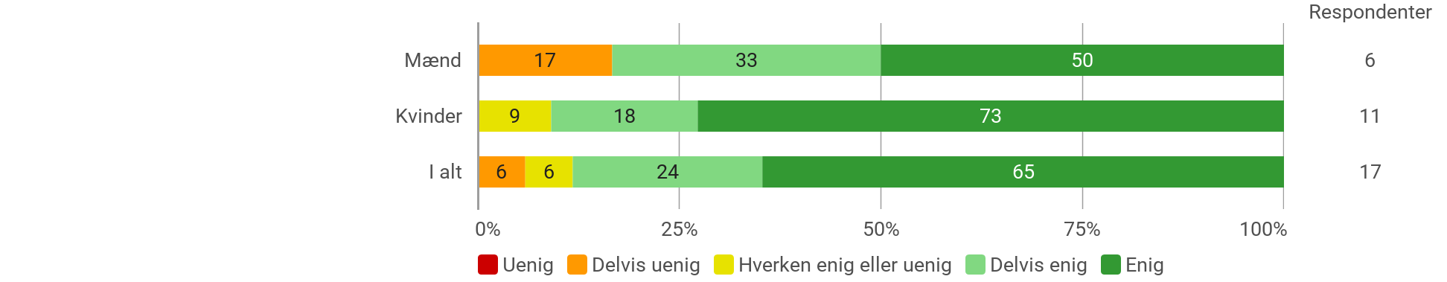

## Jeg er samlet set tilfreds med studiestarten på min nye uddannelse

Krydset med: Aldersgruppe

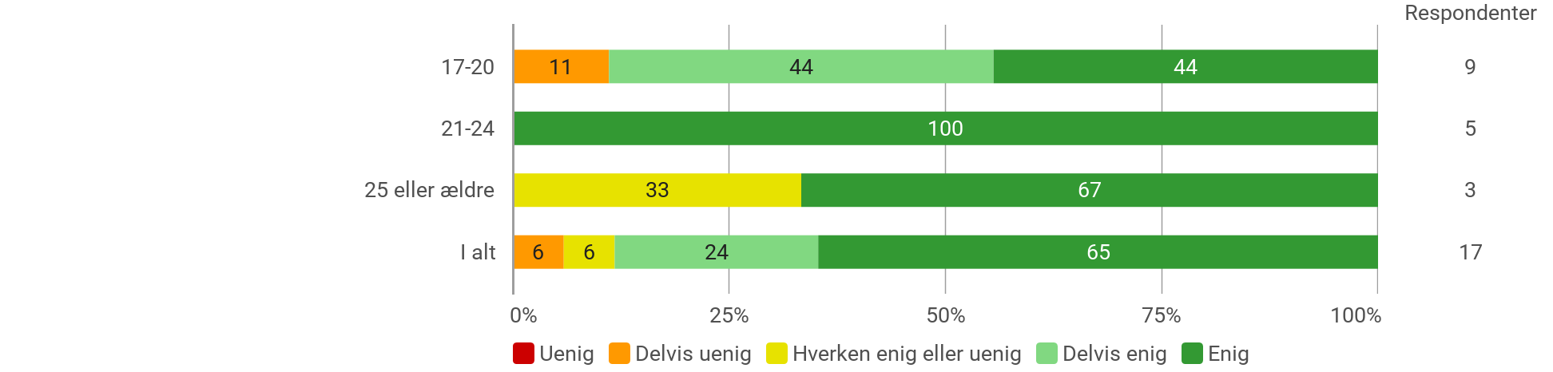

## Jeg er samlet set tilfreds med studiestarten på min nye uddannelse

Krydset med: Nuværende bopæl i Aalborg Kommune

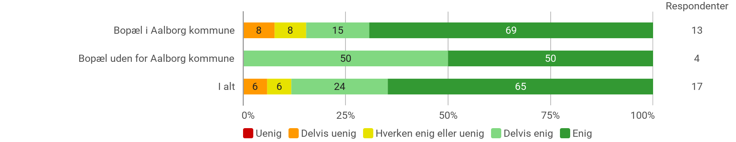

Analyse af de studerendes sociale tilknytning til uddannelsen

## Jeg befinder mig godt sammen med mine studiekammerater og er faldet godt til

Krydset med: Køn

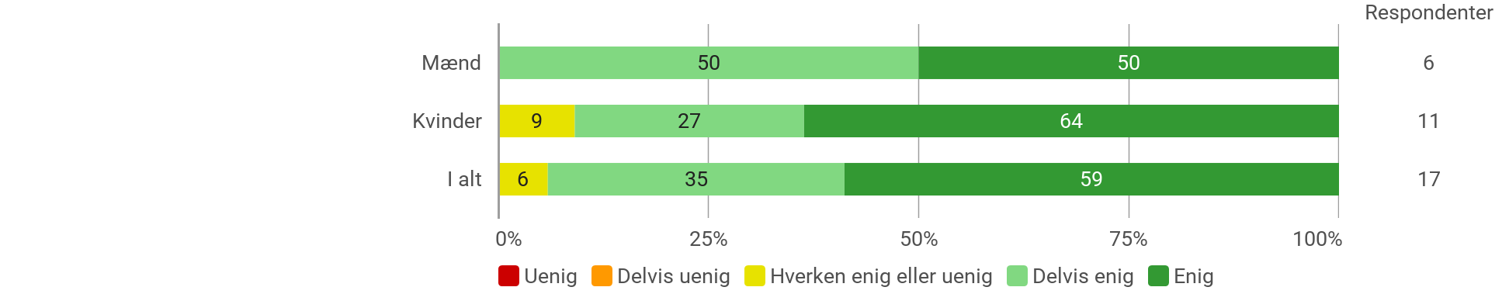

## Jeg befinder mig godt sammen med mine studiekammerater og er faldet godt til

Krydset med: Aldersgruppe

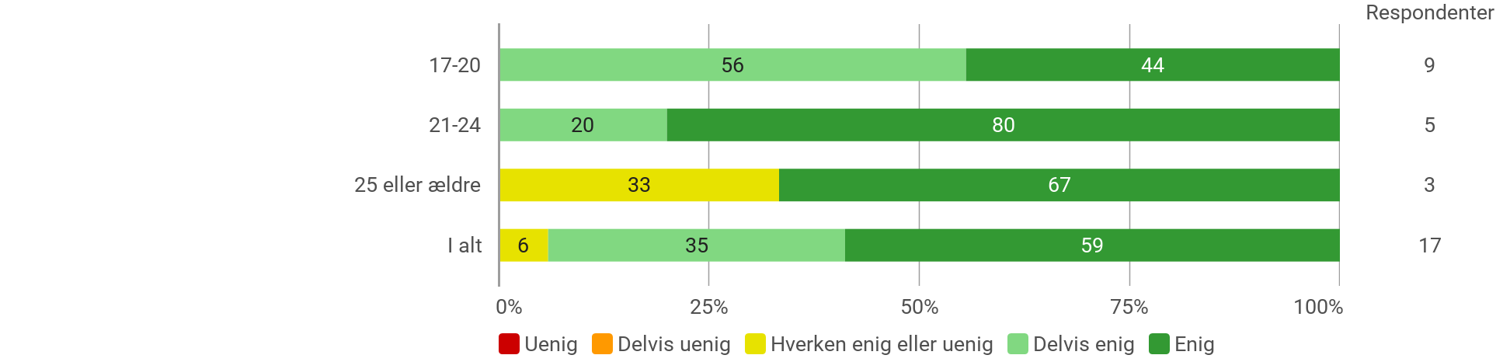

## Jeg befinder mig godt sammen med mine studiekammerater og er faldet godt til

Krydset med: Nuværende bopæl i Aalborg Kommune

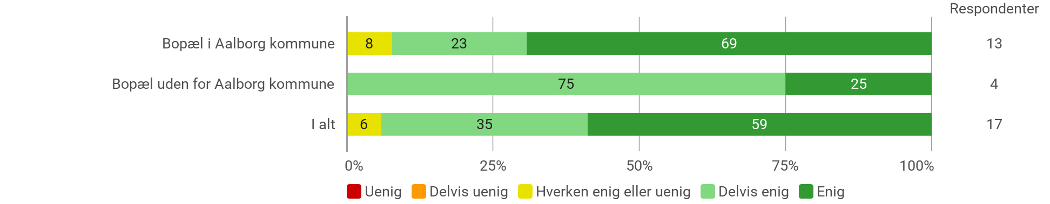

Analyse af de studerendes valg af uddannelse

## Jeg oplever, at jeg, indtil videre, har truffet det rigtige uddannelsesvalg

Krydset med: Køn

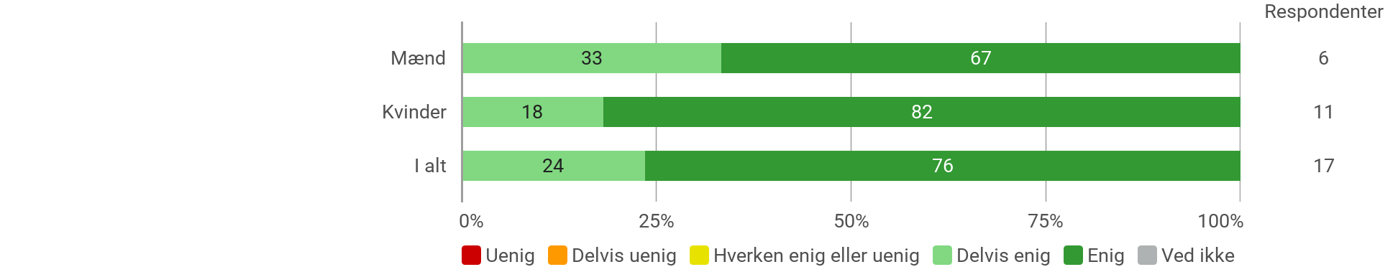

## Jeg oplever, at jeg, indtil videre, har truffet det rigtige uddannelsesvalg

Krydset med: Aldersgruppe



## Jeg oplever, at jeg, indtil videre, har truffet det rigtige uddannelsesvalg

Krydset med: Nuværende bopæl i Aalborg Kommune

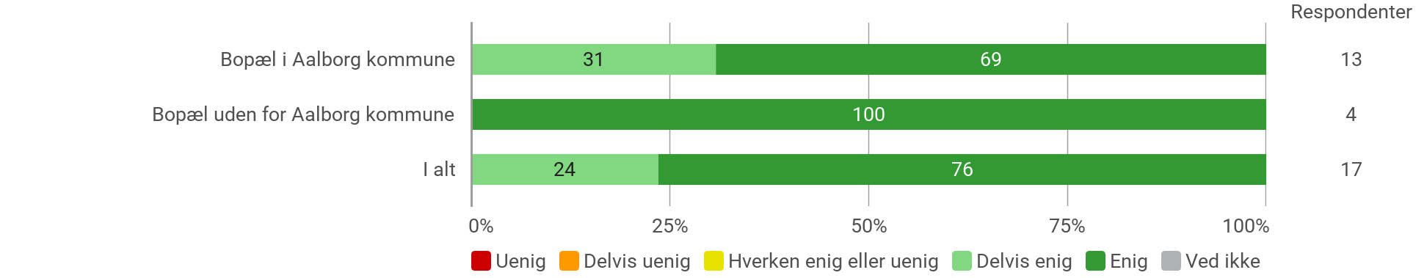

## 3. Respondentanalyse I denne del af rapporten gives en kort analyse af de studerendes profiler (baggrundsoplysninger) fordelt på uddannelsernes samlede optag pr. 1. oktober 2023. Bemærk at "Respondenter" i denne del af rapporten referer til alle de studerende, som har haft mulighed for at besvare undersøgelsen. Analysen viser dermed baggrundsdata for alle de studerende, som er optaget på bachelor - og professionsbacheloruddannelserne, og dermed både studerende der har besvaret spørgeskemaet, og studerende der ikke har.

## Køn

Krydset med: Uddannelse

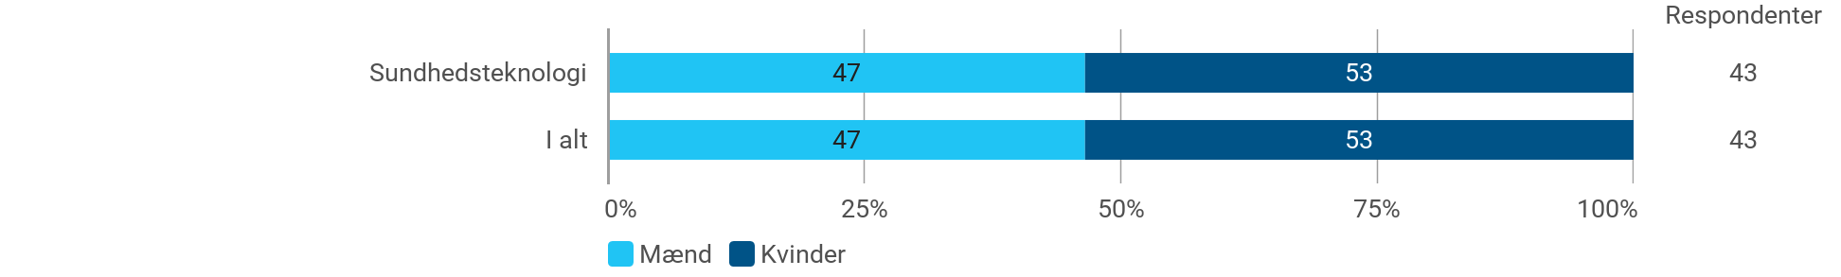

## Aldersgruppe

Krydset med: Uddannelse

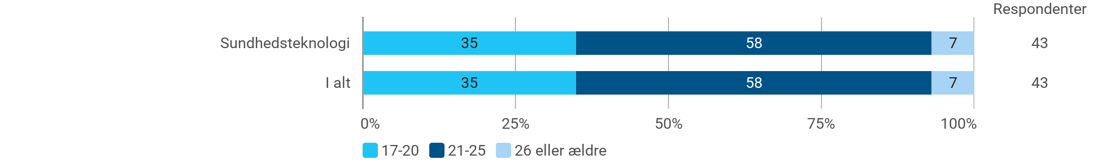

## Dansk statsborgerskab

Krydset med: Uddannelse

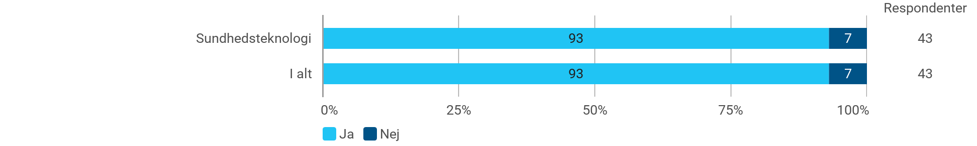

## Adgangsgivende eksamen

Krydset med: Uddannelse

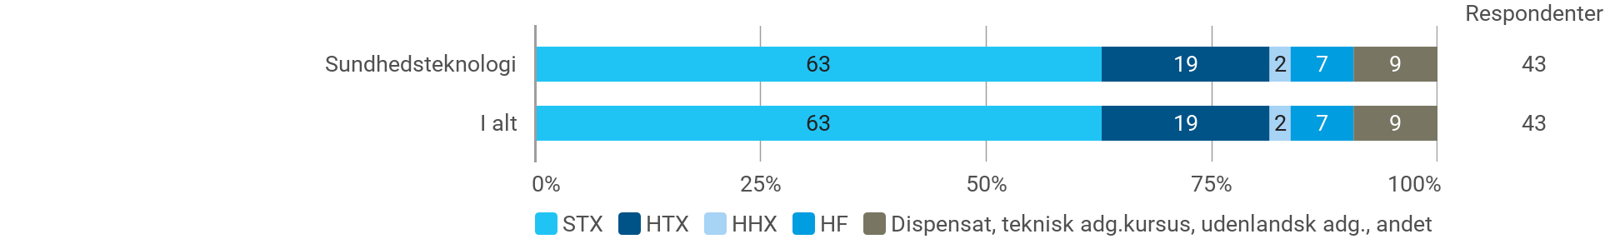

## Adgangsgivende kvotient

Krydset med: Uddannelse

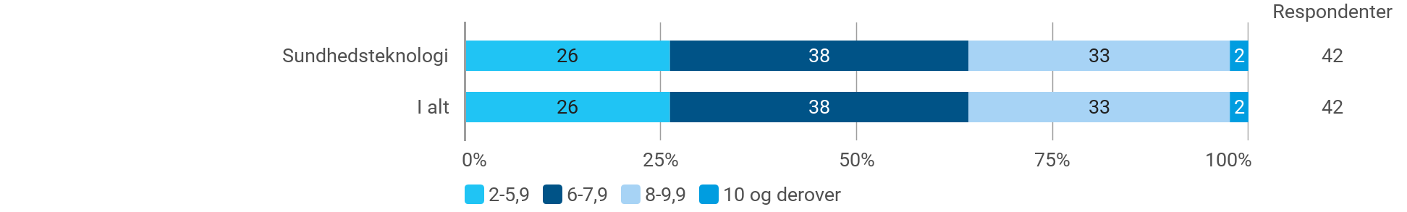

## Hvilken runde de studerende er optaget i

Krydset med: Uddannelse

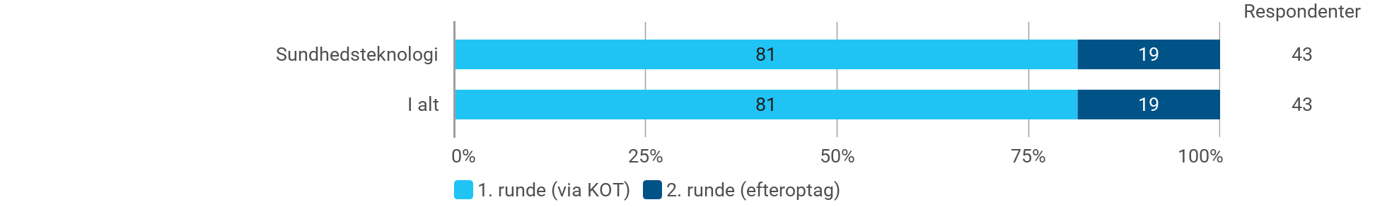

## Bopælsregion ved ansøgningstidspunktet

Krydset med: Uddannelse

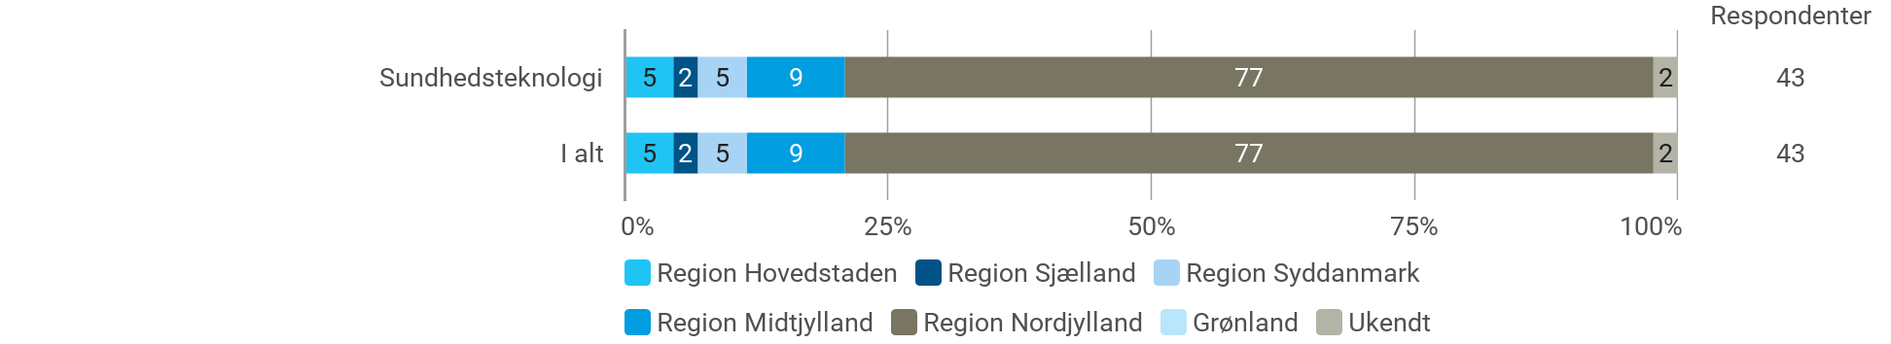

## Nuværende bopælsregion

Krydset med: Uddannelse

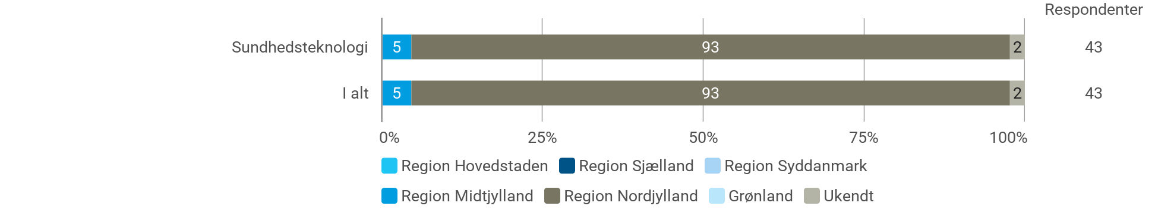

## Bopæl i Aalborg Kommune ved ansøgningstidspunktet

Krydset med: Uddannelse

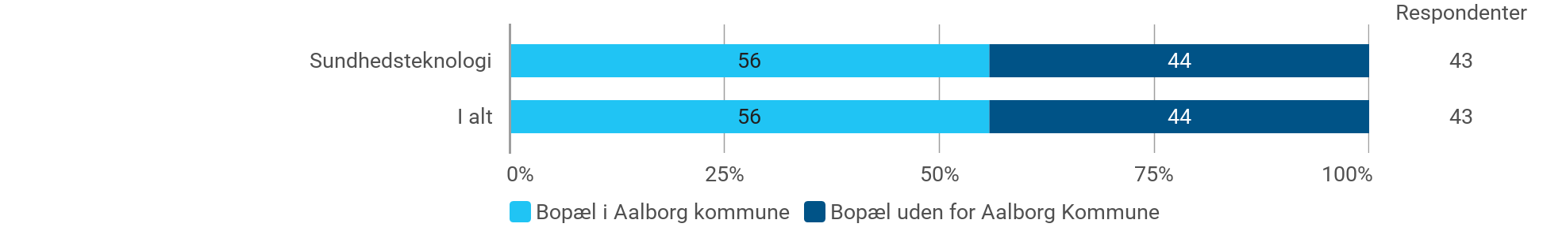

## Nuværende bopæl i Aalborg Kommune

Krydset med: Uddannelse

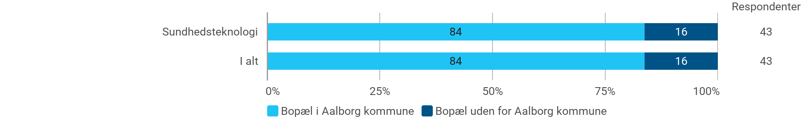

## Flyttet postnummer i perioden fra ansøgning til 1. oktober 2023

Krydset med: Uddannelse

